**Prima prova in itinere - Comunicazioni Numeriche**

**07/04/2018**

**Fila A**

**Esercizio 1.** – Due terminali A e B sono connessi tra di loro tramite 4 interruttori, T1, T2, T3 e T4; per la precisione T1 e T2 sono connessi in serie tra di loro (primo ramo) ed in parallelo a T3 (secondo ramo) e a T4 (terzo ramo). Nell’ipotesi che ciascun interruttore sia aperto con probabilità p=0.6 in modo indipendente da tutti gli altri, determinare

1. la probabilità che i terminali A e B siano connessi;
2. La probabilità che A e B siano connessi sapendo che l’interruttore T1 è chiuso;
3. La probabilità che l’interruttore T3 sia chiuso, sapendo che i terminali sono connessi.

**Esercizio 2.** La variabile aleatoria *X* ha una densità di probabilità uniforme nell’intervallo [0,4].

1) Scrivere l’espressione della ddp di X e calcolarne valor quadratico medio e varianza.

2) Ricavare l'espressione della densità di probabilità *f(y)* della variabile aleatoria .

**Esercizio 3.** Dimostrare la formula della probabilità totale .

**Esercizio 4.** Con riferimento alla Fig.1, si calcolino: 1) la TCF *X*(*f*), l’energia $E_{x}$, la potenza media $P_{x}$, il valore efficacie $x_{eff}$ ed il valor medio $x_{m}$.

**Esercizio 5.** Sia dato il segnale $x\left(t\right)=Acos(6πf_{0}t)sin⁡(4πf_{0}t)$. Si calcolino: 1) la TSF $X_{n}$, l’energia $E_{x}$, la potenza media $P_{x}$, il valore efficacie $x_{eff}$ ed il valor medio $x_{m}$. Si disegni inoltre il grafico dello spettro $X_{n}$ (modulo e fase).

**Esercizio 6**. Dopo aver definito la TSF e la ATSF, dimostrare la biunivocità della TSF.

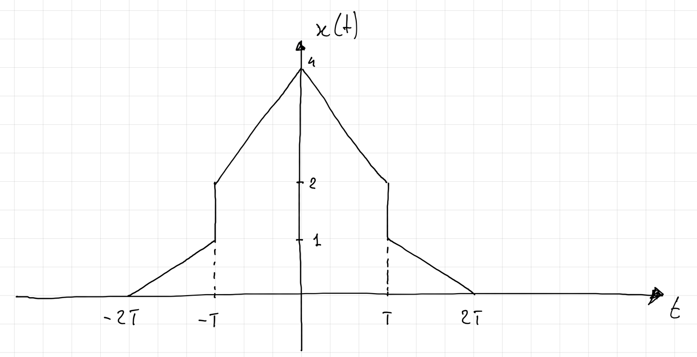

Fig.1